**（X09V）顾客特殊要求**

|  |  |  |  |
| --- | --- | --- | --- |
| **更新项目序号** | **更新项目名称** | **更新时间** | **客户协议编号** |
| **预审部分** | **4** | **20250512** | 410003许继（柔性部X09V）-数字化EQ共性问题评审刘欢2025-05-06顾客质量要求评审表 |
| **共用部分** | **3.10）；4.4）** | **20241030** | 410003许继（柔性部X09V）-数字化EQ共性问题评审刘欢2024-06-21顾客质量要求评审表 |
| **预审部分** | **2-3** | **20240518** | 410003许继（柔性部X09V）-数字化EQ共性问题评审刘欢2024-05-06顾客质量要求评审表 |
| **共用部分** | **2.白油块⑤；3.1）-9）；4.1）-3）；5.1）** |
| **共用2（4）** | **白油块** | **20190812** | 410003X09V/X0DN特殊要求杨龙龙2019-05-14顾客质量要求评审表 |
| **预审1** | **标准** | **20180322** | **X09VX0DNX0EY20180311** |
| **共用部分2** | **白油块** | **20170413** | **X09VX0DN20170358** |
|  |  |  |  |

备注：更新的内容以蓝色字体显示。

**共用部分：**

1. **标记:**
   1. 顾客没有特殊要求时，只加周期标记；

**2.白油块：**

①生产周期一定要加在白油块的上方，如果板内空间不够需要跟客户确认周期加的位置

②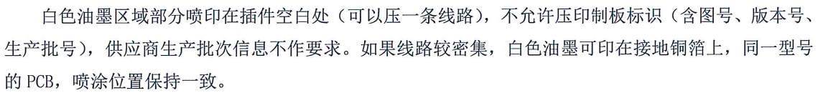

③

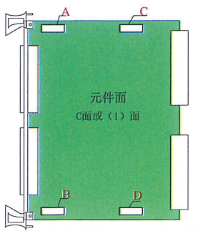

④白油块厚度及外观要求：

白油块厚度20-35微米，白油块表面目视平整、均匀，不能有凹凸点，底漆范围内不能有过孔、测试点和走线。

⑤板子没有设计白油块时，在空白处添加白油块（白油块尺寸7mm*7mm），周期标记添加在白油块上方

**3.孔，线路**

1)孔定义为金属孔，但焊盘小于等于钻孔（或无焊盘），且无电气连接的，可以按非金属孔制作

2)文件中不存在客户要求塞孔孔径的则忽略塞孔要求；若存在其他孔径的过孔为双面盖油的则按塞孔制作

3)过孔工艺要求塞孔时，存在过孔为双面独立开窗的需要我司删除其独立开窗并按塞孔制作

4)图示机械层3个圆圈设计搭在铜皮上的，外形层中的圈圈按非金属孔制作，打在铜皮上的允许我司极限削铜，保证孔壁不漏铜制作

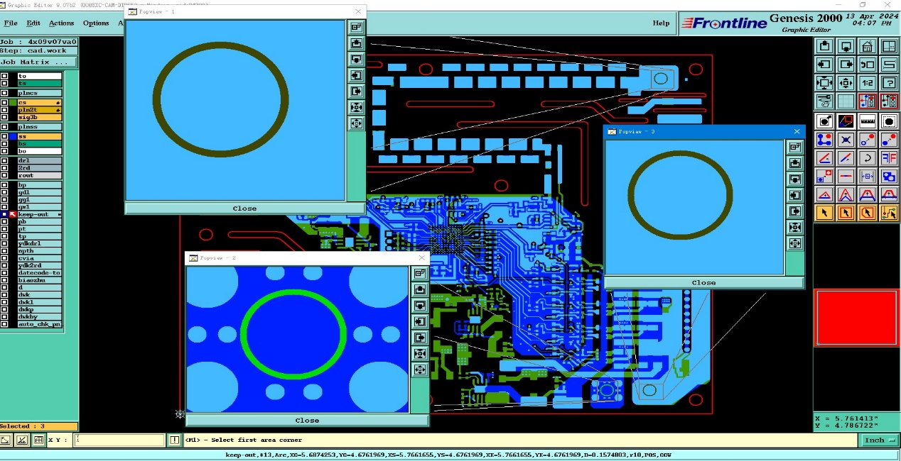

5)禁止布线层与机械层的圆圈不一致的情况下，可以以gko层为准进行非金属化开孔制作

6）过孔打在较小的贴片焊盘上或BGA焊盘上的，允许我司直接按树脂塞孔并表面镀铜制作

7)板边存在漏铜的情况下需要我司极限削铜内层10mil，外层8mil保证不漏铜制作

8)如图圆圈有对应钻孔的，按照钻孔为准，做金属化孔。gm1和gko内圆圈无对应钻孔的，且外层无对应焊盘与铜面等，做非金属

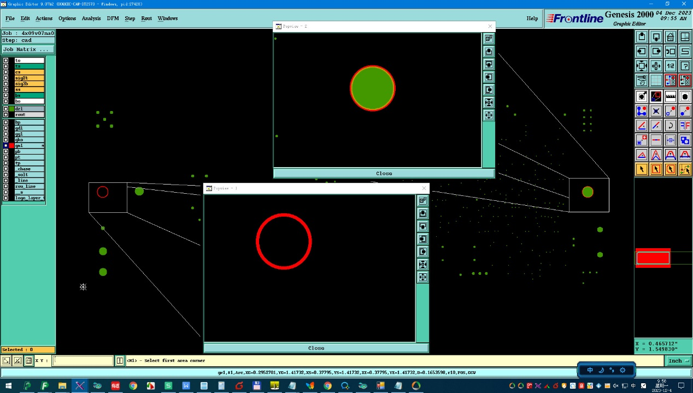

9)图示BGA区域为保证过孔焊盘与BGA焊盘的安全间距，需削过孔焊盘，因此图示区域过孔焊环无法满足IPCIII级标准的，孔环尽量满足IPC III的要求，若空间不足的情况下，可以不满足，但也需要满足IPC II级的要求

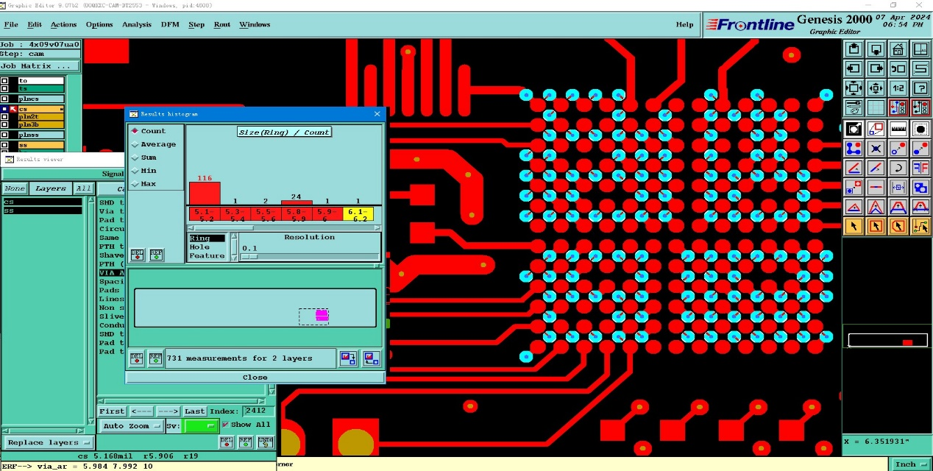

10）焊盘到板边间距不足时，允许内层极限削铜10mil，外层极限削铜8mil，按不露铜制作。

**4.阻焊，字符**

1）字符上焊盘，能移动优化的尽量移动优化，实在不能优化的，接受被掏掉制作

2）相同网络的贴片焊盘间间距不足的允许不保证阻焊桥制作（若削单边0.5mil焊盘可以保证阻焊桥的优先削焊盘保证阻焊桥制作）

3）同一网络孔焊盘与贴片焊盘距离很近，无法做阻焊桥的，按文件制作，不做阻焊桥

4）阻焊开窗对应线路层无焊盘也无钻孔和无铜皮的情况下，开窗按文件制作。

**5.外形，拼板**

1）单元板尺寸小的允许我司拼版制作

**预审部分：**

1.制板说明中无要求时，验收标准为IPCIII级

2.如图所示，这些点亮的说明文件不能直接忽略，需要与客户EQ确认

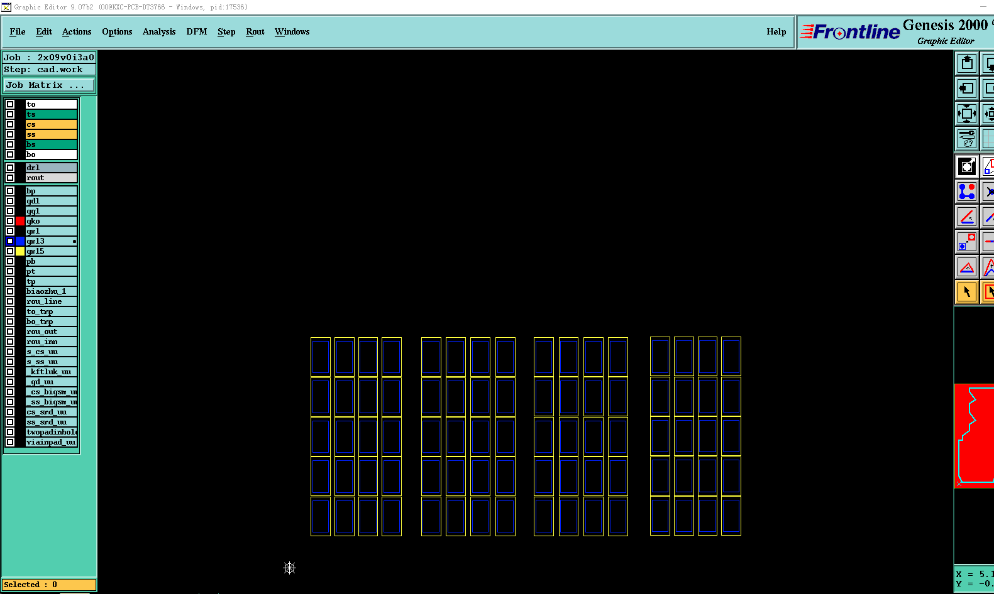

3.客户未提供IPC网表文件时，EQ与客户确认

4.客户要求其他工艺要求应符合Q/XJ–6013-2006《印制电路板技术要求》时(如下图)，直接忽略，默认按IPC3级标准执行。

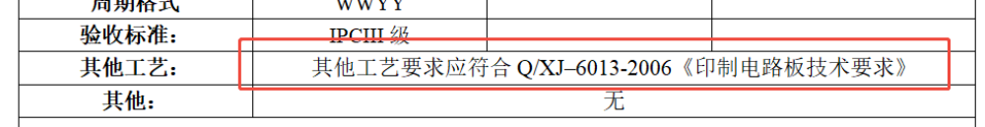

**CAM部分： 无**